重 印 经 典 推 荐

原版出版记录
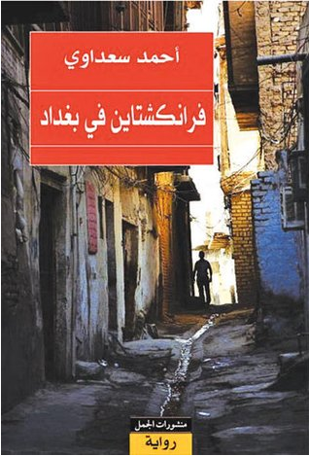
英文书名：FRANKENSTEIN IN BAGHDAD
作 者：Ahmed Saadawi
出 版 社：Penguin
代理公司：ANA London/ANA/Claire Qiao
页 数：352页
出版时间：2013年
代理地区：中国大陆、台湾地区
审读资料：电子稿
类 型：文学
授权信息：简体中文版2016年授权，版权已回归
豆瓣链接：https://book.douban.com/subject/30241252/

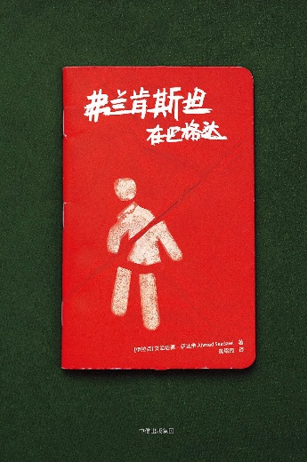
中简本出版记录
书 名：弗兰肯斯坦在巴格达
作 者：[伊拉克] 艾哈迈德·萨达维
出版社：中信出版集团
译 者：黄绍绮
出版年：2018年8月
页 数：321页
定 价：58元
装 帧：精装

内容简介：

冲突不断的巴格达，几乎每天都有袭击发生，本书的故事就在这样的背景下展开。作者套用玛丽•雪莱《弗兰肯斯坦》中的经典角色，讲述了一个发生在伊拉克的奇特故事。

伊拉克战争后的2005年，巴格达由美军占领接管，拾荒者哈迪把爆炸遇难者的残肢收集在一起，重新缝合成一具新的身体。当一个孤独飘荡的灵魂入驻这具身体的时候，一个新的生命诞生了。哈迪称它为“无名氏”，当局视它作“头号罪犯”，其他人把它叫做“弗兰肯斯坦”。弗兰肯斯坦开始了复仇之战，报复那些杀死过它或者是曾将它炸成碎片的人，无名受害者变成了无名的加害者……

作者简介：

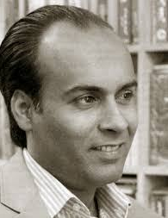
艾哈迈德·萨达维（Ahmed Saadawi），伊拉克小说家、诗人、编剧，1973年出生在巴格达，曾做过纪录片导演，著有诗集及3本小说。

萨达维的作品多次获奖，2010年，他作为40岁以下最优秀的阿拉伯作家之一，入选“贝鲁特39”（Beirut39）。

凭借《弗兰肯斯坦在巴格达》一书，萨达维成为第一个赢得I.P.A.F.（阿拉伯国际小说奖，阿拉伯国家最负盛名的文学奖项）的伊拉克作家，他的同胞和其他阿拉伯作家将这次获奖看作巴格达的“复苏”。

谢谢您的阅读！
请将反馈信息发至： 乔明睿（Claire）
安德鲁﹒纳伯格联合国际有限公司北京代表处
北京市海淀区中关村大街甲59号中国人民大学文化大厦1705室, 邮编：100872
电话：010-82449026
传真：010-82504200
手机：15804055576
Email: Claire@nurnberg.com.cn
网址：www.nurnberg.com.cn
微博：http://weibo.com/nurnberg
豆瓣小站：http://site.douban.com/110577/
微信订阅号：ANABJ2002

